navors
Gesondheids-, sosiale en omgewingsverantwoordelikheid
Kwartaal 3: Week 7-10
INHOUD OPSOMMING:

Ingeligte en verantwoordelike besluitneming oor gesondheid en veiligheid: MIV/vigs en COVID-19

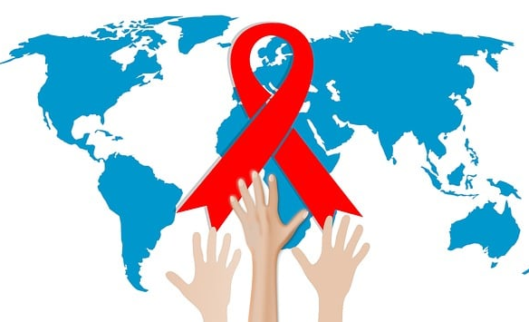
Verantwoordelike besluitneming is die vermoë om keuses te maak wat jou jou fisiese, intellektueel, sosiaal en emosioneel positief beïnvloed. Dit kan ons help om siektes soos MIV en vigs en COVID-19 te bestuur en selfs te voorkom. Verantwoordelike besluite word op sosiale sedes, etiek en veiligheid gebaseer. Dit behels ook bewustheid van die impak van jou keuse op jouself, jou doelwitte, verhoudings en ander rondom jou. Verantwoordelike besluitneming beteken om verantwoordelike keuses te maak wat jou en jou gemeenskap sal bevoordeel. Verantwoordelike besluite is sosiaal en eties aanvaarbaar en oorweeg die uitwerking op ander. Dit is belangrik om verantwoordelike besluite te neem, want elke besluit wat 'n persoon neem, het gevolge wat hul hele lewe kan beïnvloed, veral jou gesondheid en veiligheid.

Bestuur van medikasie, dieet, gesonde lewenstyl en positiewe houdings

Medikasie:
MIV: Daar is geen geneesmiddel vir MIV nie, maar dit kan met MIV-behandeling beheer word. MIV-behandeling (antiretrovirale terapie of ART) behels die gebruik van medikasie soos deur 'n gesondheidsorgverskaffer voorgeskryf. MIV-behandeling verminder die hoeveelheid MIV in die liggaam en help ‘n mens om gesond te bly. Maar behandeling voorkom nie die oordrag van ander seksueel oordraagbare siektes nie. MIV-behandeling verminder wel die hoeveelheid MIV in die bloed.

Medikasie feite:
- As jy jou MIV-medikasie neem soos voorgeskryf, sal dit help om jou virale lading laag te hou.
- As jou virale lading daal nadat jy met MIV-behandeling begin het, beteken dit dat behandeling werk. Hou aan om jou MIV-behandeling te neem soos voorgeskryf.
- Deur MIV-behandeling oor te slaan, selfs nou en dan, sal MIV die kans gee om vinnig te vermenigvuldig. Dit kan die immuunstelsel verswak en siekte veroorsaak.
- Om 'n onopspoorbare viruslading te kry en te hou (of viraal onderdruk te bly) is die beste manier om gesond te bly en ander te beskerm.
- MIV-behandeling verhoed oordrag na ander.
- As jy MIV-medikasie gebruik soos voorgeskryf, kan dit weerstand teen medikasie voorkom.
- Daar is geen geneesmiddel vir MIV nie, maar jy kan dit met MIV-behandeling beheer. Die meeste mense kan die virus binne ses maande onder beheer kry.

Covid-19: Die meeste mense wat siek word met COVID-19 sal tuis kan herstel. Van die dinge wat jy doen om beter te word as jy griep het, help ook met COVID-19: kry genoeg rus, bly goed gehidreer en neem medikasie om koors en pyne te verlig. Daarbenewens het die FDA (Food and Drug Administration) ook behandelings goedgekeur wat gebruik kan word vir mense wat met COVID-19 in die hospitaal opgeneem is asook ander medikasie wat die vordering van COVID-19 bekamp in mense wat nie in die hospitaal opgeneem is nie, maar wat die risiko loop om ernstige siektes te ontwikkel. Wetenskaplikes werk steeds hard om ander effektiewe behandelings te ontwikkel.

Navorsers bestudeer ander potensiële behandelings vir COVID-19, insluitend:
- Antivirale middels
- Anti-inflammatoriese terapie
- Deksametason
- Immuun-gebaseerde terapie

Die kenners sê: Daar is tans geen bekende geneesmiddel vir COVID-19 nie, maar daar is maniere om die simptome van die siekte te bestuur. ‘n Geneesmiddel is 'n stof of daad wat die simptome van 'n mediese toestand beëindig en verlig, sodat pasiënte hul gesondheid kan herstel.
‘n Geneesmiddel vir COVID-19 word tans in baie kliniese toetse regoor die wêreld nagevors, maar sover word daar getoon dat geen behandeling of praktyk wat effektief aan hierdie standaarde voldoen nie. Gesondheidswerkers regoor die wêreld ondersoek verskillende behandelings vir COVID-19, insluitend medikasie wat reeds bestaan wat vir die behandeling van ander toestande gebruik word om te sien of dit ook effektief teen COVID-19 kan wees.

Dieet en gesonde lewe:
Goeie voeding is baie belangrik vir langtermyn gesondheid en welsyn. Studies het bevind dat mense wat met MIV leef wat gereeld gesonde kos in die regte hoeveelhede eet, MIV-middels beter kan verdra, 'n gesonde gewig kan handhaaf en oor die algemeen beter kan voel. Kenners gebruik dikwels die term "voedingstatus" om te beskryf of iemand die regte hoeveelheid voedingstowwe uit hul dieet kry.

Voedingstowwe is dinge soos vette, proteïene, koolhidrate, vitamiene, minerale en ander belangrike chemikalieë. Jy benodig behoorlike vlakke van verskillende voedingstowwe om selle te bou en te herstel, hormone te reguleer, infeksie te beveg en energievlakke te handhaaf. Vir die grootste deel kan ons liggame nie self voedingstowwe maak nie. Ons kry wat ons nodig het van kos en dieetaanvullings (indien die eet van kos nie moontlik is nie).

'n Gesonde dieet is 'n belangrike deel van enige behandelingsplan. 'n Dieet is bloot enige kos en drank wat jy gereeld inneem. Jou dieet moet vir jou die voedingstowwe gee wat jy nodig het om:
- gewig- en spierverlies te voorkom.
- energievlakke hoog te hou.
- medikasie wat jy neem, effektief te verwerk.
- die newe-effekte van medikasie teen te werk.

Die tipe dieet wat die beste vir jou is, hang van jou gewig en jou voedingstatus af (cholesterol, bloedsuiker, vitamienvlakke, ens.) Eet kosse ryk aan vitamiene en minerale, aangesien die liggaam dit vir immuniteit, gesonde bloedselle en ander aspekte van welstand nodig het. Sulke kosse sluit in:
- Vrugte: Eet 'n verskeidenheid vrugte van verskillende kleure, soos bloubessies, perskes en druiwe.
- Groente: Eet 'n verskeidenheid groente van verskillende kleure, soos kool, spinasie en beet.
- Volgraankosse: Hierdie kosse bevat vesel. Voorbeelde hiervan is hawer, bruinrys en brood wat 100% volgraan is.
- Proteïene: Goeie bronne sluit in: bone, eiers, laevet suiwelvoedsel, vis, pluimvee en lenige vleis.
- Lae-vet suiwel: Voorbeelde sluit in lae-vet maaskaas, melk en jogurt.
- Daarbenewens moet mense met MIV en verswakte immuniteit 8-10 glase water of ander vloeistowwe per dag drink.

Om gesond te lewe kan die beoefening van joga, meditasie, berading en oefening insluit. Hierdie aktiwiteite kan gemoedsrus bring. Hoe fikser en gesonder 'n persoon is, hoe sterker sal hul liggaam wees. Gereelde oefening stimuleer ook die produksie van endorfiene wat met algemene bui sal help en jou beter laat voel. Soms kan medikasie newe-effekte hê, maar deur praktyke te volg wat 'n gesonde lewe verseker, kan die newe-effekte verminder word.

Positiewe houding:
Die negatiewe gevolge van siektes kan oorweldigend wees en die hantering van 'n siekte soos MIV, vigs of Covid-19 kan moeilik wees – daar is stigmas aan hierdie siektes verbonde en stigmas kan veroorsaak dat mense weerhou om getoets te word of hulp te soek. Daar is ook baie emosies wat met siekte gepaard gaan. Om 'n positiewe houding aan te neem en ingelig te wees, kan hierdie dinge baie makliker maak om te hanteer.

Vir iemand wat MIV-positief is, kan dit baie help om gesond te bly en na hul liggaam om te sien om die vordering van MIV te vertraag. Die verband tussen gesondheid en positiwiteit bly onduidelik, maar navorsers vermoed dat mense wat meer positief is, beter teen die inflammatoriese skade van stres beskerm kan word. Nog 'n moontlikheid is dat hoop en positiwiteit mense help om beter gesondheids- en lewensbesluite te neem en meer op langtermyndoelwitte te fokus. Studies het ook gevind dat negatiewe emosies die immuunrespons kan verswak. Wat egter duidelik is, is dat daar 'n sterk verband tussen "positiwiteit" en gesondheid is. Bykomende studies het bevind dat 'n positiewe houding uitkomste en lewensbevrediging oor 'n spektrum van toestande verbeter.
Voorkomings- en veiligheidskwessies rakende MIV/vigs en COVID-19
Daar is vandag meer middele beskikbaar om MIV te voorkom as vantevore. Jy kan sekere strategieë gebruik om dit te help voorkom, soos onthouding (om nie seks te hê nie), om nie naalde te deel nie en kondome op die regte manier gebruik. Om jouself teen MIV te beskerm, begin met die begrip van hoe die virus versprei word. Die virus kan slegs op sekere maniere oorgedra word:
- Tydens seks met 'n persoon wat met MIV besmet is.
- Deur 'n besmette naald te deel, soos deur onwettige dwelmgebruik.
- Van MIV-moeder tot kind tydens swangerskap, kraam of borsvoeding.
- Deur 'n besmette bloedoortapping.

Geskenkte bloed word lank reeds vir MIV getoets en word as baie veilig beskou. Indien 'n swanger vrou haar MIV-status ken, kan mediese spanne nou spesiale stappe neem om te voorkom dat die baba besmet word.

Jy kan gereelde toetse vir MIV en SOI's laat doen om op hoogte van jou gesondheid te bly, asook om die oordrag van hierdie toestande aan ander te verminder. As jy saam met ‘n nuwe seksmaat(s) getoets word, kan jy verseker dat julle nie MIV en SOI's aan mekaar oordra wanneer julle met ’n seksuele verhouding begin nie.

Die misbruik van alkohol of dwelms kan jou besluitneming benadeel. Dit kan daartoe lei dat jy betrokke raak by sekere gedrag wat jou kanse om MIV op te doen of oor te dra, kan verhoog, insluitend onbeskermde seks. Vermy situasies waar jy dwelms en alkohol kan misbruik, dit sal jou kans verminder om swak keuses oor seksuele interaksies te maak.

Daar is baie maniere om MIV te voorkom, en as jy almal beoefen, sal dit jou waarskynlikheid om die virus op te doen, verminder. Onthou dat jy slegs MIV kan opdoen deur direkte kontak met liggaamsvloeistowwe van ‘n besmette persoon. As jy vermoed dat jy daaraan blootgestel is of 'n groot kans het om MIV op te doen, moet jy gereeld getoets word. As MIV vroeg behandel word, kan dit die vooruitsigte van die pasiënt verbeter en die kanse om dit aan ander oor te dra verminder.

Sommige mense is meer vatbaar vir MIV as gevolg van die werk wat hulle doen. Dokters, verpleegsters, paramedici en gesondheidswerkers maak gebruik van beskermende klere en volg streng veiligheidsprotokolle om nie net hulle veiligheid nie, maar ook die veiligheid van diegene rondom hulle te verseker.

COVID-19
COVID-19 | COVID-19 is ‘n siekte wat deur die nuwe koronavirus veroorsaak word wat die eerste keer in Desember 2019 geïdentifiseer is. COVID-19-simptome sluit in: hoes, koors of kouekoors en kortasem.

Koronavirusse is 'n groot familie van virusse wat siektes by mense en diere kan veroorsaak. Die naam "koronavirus" is afgelei van die Latynse "corona" wat kroon beteken. Dit verwys na die kenmerkende voorkoms van virione wat soos ‘n kroon lyk. COVID-19 is 'n aansteeklike respiratoriese siekte wat deur die koronavirus veroorsaak word. Dit versprei hoofsaaklik deur persoon-tot-persoon-kontak deur asemhalingsdruppels wat in die lug vrygestel word wanneer 'n besmette persoon hoes, nies of praat.

Hoe word COVID-19 behandel?
Behandeling is ondersteunend (byvoorbeeld, die verskaffing van suurstof vir pasiënte met kortasem of die behandeling van koors). Verskeie COVID-19-entstowwe en opvolginspuitings (booster shots) is by klinieke en hospitale beskikbaar. Bejaardes en diegene met komorbiditeite word aangemoedig om op hoogte te bly van hul opvolginspuitings. Antibiotika behandel nie virusinfeksies nie. Antibiotika kan egter benodig word as 'n bakteriële sekondêre infeksie ontwikkel het.

Tuisbehandeling:
- Drink baie vloeistowwe. Drink genoeg water sodat jou urine 'n ligte, helder kleur het.
- Vermy alkohol aangesien dit jou sal ontwater.
- Rus baie.
- Jy moet jouself tuis isoleer as jy enige simptome van die koronavirus het en enige strawwe aktiwiteit vermy terwyl jy siek is.
- Gebruik oor-die-toonbank medikasie om sommige van jou simptome te behandel.

Hoe om infeksie te voorkom:
Die volgende kan beskerming teen Koronavirusse en baie ander virusse wat meer algemeen in Suid-Afrika voorkom, bied:
- Was jou hande gereeld met seep en water vir ten minste 20 sekondes. As seep en water nie beskikbaar is nie, gebruik 'n alkoholgebaseerde handreiniger.
- Vermy om jou oë, neus en mond met ongewaste hande aan te raak.
- Vermy noue kontak met mense wat siek is.
- Bly by die huis wanneer jy siek is en probeer om 'n afstand van ander by die huis te hou.
- Bedek jou hoes of nies met 'n gebuigde elmboog of 'n sneesdoekie en gooi dan die sneesdoekie in die asblik.
- Voorwerpe en oppervlaktes wat gereeld aangeraak word moet skoongemaak en ontsmet word.
Verwerk vanaf: https://www.gov.za/covid-19/individuals-and-households/education-coronavirus-covid-19

Versorging vir mense wat met MIV/vigs en COVID-19 leef
Mense wat met MIV besmet is, benodig sorg en ondersteuning van hul vriende, gesinne en die gemeenskap, veral wanneer hulle siek is. Vriende en familie is soms bekommerd dat hulle in gevaar kan wees wanneer hulle na 'n individu met MIV omsien. MIV kan nie oorgedra word deur aanraking, omhelsing, hoes of die deel van eetgerei nie. Dit is heeltemal moontlik vir individue wat met MIV besmet is om lang, gesonde lewens te lei. Jy kan die volgende hulp aanbied:
- Betoon liefde, ondersteuning en sorg.
- Wees ingelig oor MIV/vigs en praat openlik oor die infeksie.
- Help om hul stres te verminder.
- Voorsien aangepaste en voedsame maaltye.
- Bemagtig hulle om behandeling te kry indien hulle siek is.
- Baie siektes kan behandel en genees word as iemand MIV-positief is. Daar kan omstandighede wees waar jy liggaamsvloeistowwe of bloed van iemand wat met MIV besmet is, moet skoonmaak. Dit is van kritieke belang om handskoene te gebruik om seker te maak jy is veilig.
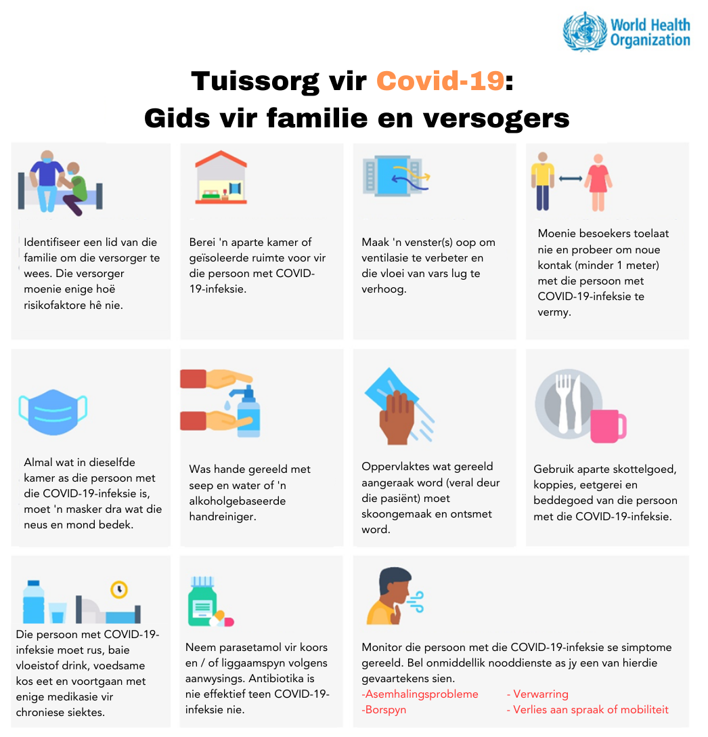
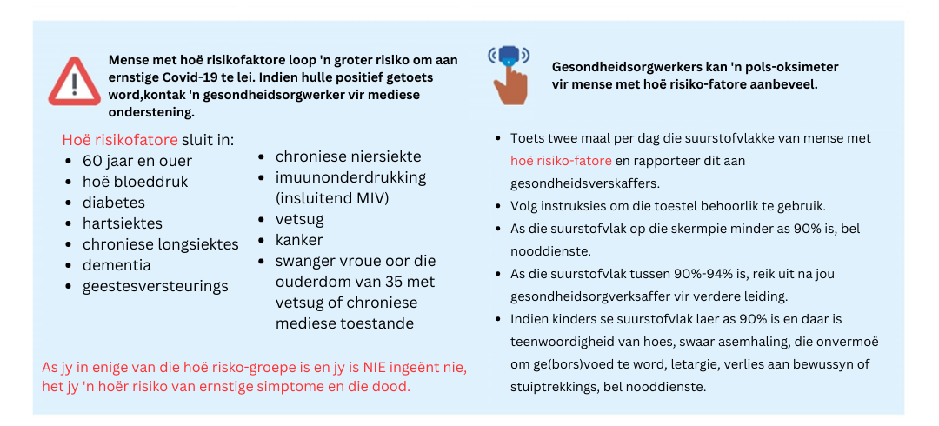

Hoe jy iemand kan help wat pas met MIV gediagnoseer is:
Daar is baie dinge wat jy kan doen om 'n vriend of geliefde wat onlangs gediagnoseer is, te ondersteun:
- Luister: Om met MIV gediagnoseer te word, is 'n groot skok. Luister na jou geliefde en bied jou ondersteuning aan. Wees beskikbaar vir eerlike gesprekke oor MIV. Volg die leiding van die persoon wat met MIV gediagnoseer word. Hulle voel dalk nie nou al gereed om oor hul diagnose te praat nie. Hulle wil dalk net normale kontak behou soos voor hulle gediagnoseer is.
- Wees ingelig oor MIV: Wat dit is, hoe dit oorgedra word, hoe dit behandel word en hoe mense met MIV gesond kan bly. Begrip van MIV is die eerste stap om jou geliefde te ondersteun en hulle gerus te stel dat MIV 'n hanteerbare gesondheidstoestand is.
- Moedig behandeling aan: Mense wat onlangs gediagnoseer is, kan dit moeilik vind om die eerste stap na MIV-behandeling te neem. Maar daar is groot voordele om so gou as moontlik na die diagnose behandeling te begin. Deur vroegtydig MIV-mediese sorg te kry, behandeling te begin en medikasie te gebruik, kan mense met MIV die hoeveelheid MIV in hul bloed tot 'n onopspoorbare vlak verminder - 'n vlak so laag dat 'n standaard laboratoriumtoets dit nie kan opspoor nie.
- Mense met MIV wat MIV-medikasie presies volgens voorskrif neem en 'n onopspoorbare virale lading kry en behou, kan lang en gesonde lewens leef en sal nie MIV aan hul MIV-negatiewe vennote deur middel van seks oordra nie.
- Moedig jou geliefde aan om 'n dokter te besoek en so gou as moontlik met MIV-behandeling te begin. As hulle nie 'n MIV-gesondheidsorgverskaffer het nie, kan jy hulle help om een te vind.
- Dit is belangrik dat mense met MIV hul MIV-medikasie presies neem soos voorgeskryf. Vra jou geliefde wat jy kan doen om hulle te ondersteun om 'n medikasieroetine te vestig en daarby te hou. Vra ook watter ander behoeftes hulle mag hê en hoe jy hulle kan help om gesond te bly.
- Kry ondersteuning: Sorg vir jouself en kry ondersteuning as jy dit nodig het. Gaan na ander mense vir enige vrae, bekommernisse of angs wat jy mag hê sodat die persoon wat gediagnoseer is, op die versorging van hul eie gesondheid kan fokus. Respekteer altyd die privaatheid van die geliefde met MIV, moenie vertroulike inligting met ander deel nie.

Die hantering van hartseer, trauma, verlies en krisisse
1. Hartseer (rou) is 'n natuurlike reaksie op verlies. Dit is die emosionele pyn of 'n gevoel van intense verlies wanneer iets of iemand wat jy liefhet, van jou af weggeneem word. Dikwels kan die pyn van verlies oorweldigend wees. Mense ervaar allerhande moeilike en onverwagte emosies, van skok of woede tot ongeloof, skuldgevoelens en diep hartseer. Die hartseer om 'n geliefde te verloor, kan ook die liggaamlike gesondheid beïnvloed, wat dit moeilik maak om te slaap, te eet of selfs behoorlik te dink. Dit is normale reaksies op verlies - en hoe groter die verlies, hoe intenser sal die pyn wees.

2. Trauma is 'n persoon se emosionele reaksie op 'n vreesaanjaende, skokkende of gruwelike gebeurtenis of reeks gebeure. Traumatiese gebeure is onvoorspelbaar en kan oorweldigende hoeveelhede stres veroorsaak as wat mense normaalweg kan hanteer. Om trauma te ervaar, kan dikwels 'n persoon se gevoel van beheer, hul vermoë om veilig te voel en ander te vertrou beïnvloed. Die oorweldigende stres kan tot langtermyn sielkundige trauma, en in meer ernstige gevalle, Post-Traumatiese Stresversteuring (PTSV) lei. Enige vorm van sielkundige trauma kan inmeng met die vermoë om verhoudings te onderhou, daaglikse aktiwiteite uit te voer en die lewe te geniet. Die aard van 'n gebeurtenis of verlies is nie altyd die enigste bron van trauma nie. Die rouproses en emosies kan anders lyk en voel as ander. Twee mense kan dieselfde gebeurtenis ervaar en verskillende vlakke van trauma ervaar.

Almal ervaar een of ander tyd in die lewe 'n krisis. Daar word ook dikwels daarna verwys as 'n tyd van intense moeilikheid of gevaar. In die konteks van ons les kan 'n krisis die keerpunt van 'n siekte wees wanneer 'n belangrike verandering plaasvind, soos die herstel of dood van ‘n persoon.

Skok en ontkenning is tipies na 'n verlies, maar as die intensiteit voortduur, kan jy trauma ervaar. Traumatiese reaksies sluit in onvoorspelbare emosies, terugflitse, gespanne verhoudings en selfs fisiese simptome soos hoofpyn of naarheid. Alhoewel hierdie gevoelens normaal is, kan jy probleme ondervind om met jou lewe aan te gaan, wat die hartseerproses belemmer en die verlies / trauma as die fokuspunt van jou wese behou.

Hoe om hartseer en trauma te hanteer:
- Verwag dat dit 'n moeilike tyd in jou lewe sal wees.
- Bly in kontak met jou geliefdes en vriende. Oorweeg dit om verskillende hulpbronne te gebruik, soos byvoorbeeld rou-ondersteuningsgroepe. Vind uit oor plaaslike ondersteuningsgroepe. Hierdie groepe kan veral nuttig wees vir mense met beperkte persoonlike ondersteuningstelsels en kan jou laat voel of jy tussen eendersdenkende mense is.
- Wees bereid om te treur. Wanneer die hartseer van die verlies van 'n geliefde tydens herdenkings en ander spesiale dae weer opduik, is daar maniere om die hartseer gedurende hierdie tye te hanteer.
- Dit kan moeilik wees om die rouproses en gereelde aktiwiteite te balanseer. Om die tyd en ruimte toe te laat wat nodig is om verskillende emosies te verwerk en, waar moontlik, pouses van die rouproses te neem.
- Beoefen selfversorging. Maak gesonde koskeuses, handhaaf 'n gereelde slaapskedule, probeer terapeutiese aktiwiteite en wees toegeeflik teenoor jouself om die hartseer te hanteer.
- Gereelde oefening kan help om vlakke van stres, woede en depressie te verminder. Inkorporeer diep asemhalingsoefeninge en hanteerbare fisiese aktiwiteite jou die daaglikse roetine.
- Kognitiewe Gedragsterapie kan help om simptome, gedagtes en emosies wat uit 'n traumatiese ervaring voortspruit te verstaan.
- Kies gesonde gedrag om jou vermoë om oormatige stres te hanteer, te verbeter. Eet gebalanseerde maaltye en kry baie rus. As jy voortdurende sukkel om te slaap, kan jy moontlik verligting vind deur ontspanningstegnieke te gebruik en professionele ondersteuning te kry. Vermy alkohol en dwelms en vestig roetines soos om maaltye te eet, geestelike praktyke uit te oefen en fisiese oefening te doen.
- Gesondheidsorgverskaffer kan ander terapie-opsies in samewerking met medikasie aanbeveel om jou te help herstel.

Terminologie:
- Onthouding: Vermy seksuele kontak of om iets glad nie te doen nie.
- Vigs: Verworwe Immuniteitsgebreksindroom, die mees gevorderde stadium van MIV-infeksie.
- Anti-retrovirale terapie: Die gebruik van MIV-medikasie om MIV-infeksie te behandel.
- Aansteeklik: Kan van een persoon na 'n ander oorgedra word.
- Covid-19: ‘n Siekte wat deur die nuwe koronavirus veroorsaak word wat die eerste keer in Desember 2019 geïdentifiseer is. COVID-19-simptome sluit in: hoes, koors of kouekoors en kortasem.
- MIV: Menslike Immuniteitsgebreksvirus is die virus wat MIV-infeksie veroorsaak.
- Immuunstelsel: Die liggaam se natuurlike verdediging teen infeksie.
- Muteer: Ontwikkel tot / word iets anders.
- Veilige seks: Die gebruik van 'n kondoom / beskermening tydens seksuele omgang.
- Stigma: Negatiewe gevoelens of gedagtes oor iets (of 'n siekte) wat dalk nie waar is nie.
- Oordra: Versprei iets van een persoon na 'n ander.
- Virus: 'n Mikroskopiese parasiet wat in die liggaam kom en gesonde selle besmet.
- Teenliggaampies: Teenliggaampies is 'n tipe proteïen wat deur die liggaam vervaardig word as 'n verdediging teen infeksies. Verskillende teenliggaampies word geproduseer in reaksie op antigene (kieme). Teenliggaampies word gebruik deur die immuunstelsel om virusse, bakterieë en parasiete te herken en te blokkeer.
- Immuniteit: Die liggaam se vermoë om siektes te weerstaan. Immuniteit kan verbeter word deur blootstelling aan kieme en deur entstowwe te ontvang.
- Immunisering: 'n Manier om weerstand teen 'n sekere siekte te produseer, gewoonlik as 'n inspuiting gegee wat 'n inenting genoem word. Wanneer klein hoeveelhede van 'n sekere antigeen (kiem) in ons liggame geplaas word, bou ons 'n weerstand teen daardie kiem op sodat dit ons nie later siek kan maak nie.
- Opportunistiese infeksie: Hierdie tipe infeksie (of siekte) is normaalweg nie 'n bedreiging vir 'n gesonde immuunstelsel nie, maar maak 'n persoon baie siek as hulle 'n verswakte immuunstelsel het.
- Entstof: (of vaksine) is medikasie wat weerstand (immuniteit) teen 'n spesifieke bakteriële of virale siekte veroorsaak. Entstowwe word gewoonlik deur inspuitings toegedien, maar sommige kan per mond toegedien word of in die neus gespuit word.

